東海大學中等教育學程師資生實地學習紀錄表
學生姓名：吳佩蓁 | 學號：s1011614 | 科目：國文科
日期時間：2014 年 11月 14 日（星期五）15時 00分至 17時 00 分
2014 年 12月 10 日（星期三）14時 00分至 16時 00 分
2014 年 12月 17 日（星期三）14時 00分至 16時 00 分
2014 年 12月 22 日（星期一）11時 00分至 12時 00 分

實地學習學校及單位(班級)：東大附中 高一己班 石裕國老師
實地學習項目： 訪談中學教師、課室觀察
準備活動：拜會機構相關人員、場地探查、訪談大綱準備

實地學習內容與心得、反思（至少1500字，並附上活動照片）
這次的實地學習我選擇了離學校較近的東大附中作為訪查的地點，合作的老師是化學科的石裕國老師，石老師同時也是高一己班的班導，高一己班為菁英班，我是以學生特質與班級經營的關係當作主題，進行一次班會觀察，兩次實驗課觀察和一次跟石老師的總訪談，總共時數為七小時。

第一次入班觀察是班會課，不同於一般的印象，石老師的班會課很輕鬆活潑，一開始先請同學發放運動會的獎品，允許學生輕鬆地開班會，再來請當月的壽星上台送蛋糕和飲料，我覺得這個做法很好，可以使學生在班上有存在感，也能感受到石老師的用心。接著石老師利用投影片條列式的告訴學生運動會和品德週時大家的表現，這不僅可以使學生回想活動時自己的表現，也可以帶領學生做反思和檢討的動作，比起直接訓斥學生我覺得這種作法較能讓學生明白石老師想表達的意思，也讓學生參與這些活動更有意義。第二節課，石老師請了一位畢業的學姐回來演講，該位學姐到很多國家做國際志工，她和學生們分享她在國外的經驗及她出國的勇氣，我覺得她很清楚的知道自己的目標並勇於追尋，應該會給學生很大的啟發，而事後石老師也透漏學生在週記上有寫到很佩服該位學姊，我認為石老師這個舉動可以開闊學生的視野，而不是只是侷限在考試成績與學校當中，而這也提供了學生多方發展的資訊。

除了班會課我還參與了兩次的實驗課，第一次實驗課為了配合英文課的魔術，學生自行閱讀英文資料石老師在一旁輔助每組各自完成了一些小實驗，或許是菁英班的關係，我發現學生在閱讀英文資料上
都沒有太大的問題，而且自己的組別做完還會到別組去觀摩、協助，同學之間互助合作的能力相當不錯。之後石老師利用電影《出神入化》當作開頭來引起學生的興趣並教學生如何做閃光紙，在實驗之前石老師也先做示範與原理的講解，在這之中雖然有學生分心在做自己的事，但整體上課的秩序還算不錯，而在石老師講解完後少部分的學生反應很快，會舉一反三的提出一些問題，過程中學生有秩序地一一操作，也不時的會提出一些小問題問石老師，看得出來師生關係相當良好。

第二次實驗課的主題為大象牙膏，這次石老師換了一個方式操作，事先沒說實驗內容是什麼，也沒做示範的動作，直接請學生準備好材料自己先實際操作一次，因為沒有預知實驗結果，所以當反應發生時學生都很興奮，而有些實驗精神較好的學生也馬上拿了不同容量的量筒又做了一次，觀察不同劑量和不同容器的反應速度是否有差別，石老師也很支持學生的實驗態度，並未阻止學生反而讓學生自由發揮。在所有實驗結束後，石老師請學生開始討論實驗的原理並上台報告，這樣的做法讓學生有了思考的空間，而不是只是一味地聽講。石老師希望學生能自己思考不要上網查資料，但討論當中有名女同學偷用手機上網了，這使在上台報告的期間，有名男學生和該位女學生之間發生了一點衝突，而導致該名女學生心情受影響不願上台，石老師當下沒有馬上處理這件事情，只是稍微的勸導男學生不該有攻擊同學的行為，後續石老師的處理辦法是私下跟男學生溝通，請男學生去向該名女學生道歉。石老師說他當下沒有馬上處理是因為發生得太突然了，為了不影響上課的節奏所以才下課後處理，我覺得石老師這樣的處理方法不錯，一方面可以不用因為處理兩位的紛爭而導致上課的延誤及其他同學的學習，另一方面也考慮到了學生的心情沒有直接在全班面前斥責。

最後我跟石老師有一個統整性的訪談，他提到現在學習都是考試取向，所以很多學生會因為考試不用考而忽略學習的機會，就連出學校實際訪查學生也多在玩樂，因為在菁英班所以這種現象更為明顯，大部分學生都只注重成績，而成績以外的事情會比較不在意。眼高手低也是學生的通病之一，他們都認為自己只是還沒開始讀書，等開始讀了成績一定會起色，可是殊不知學習是必須累積的，所以常常掉進惡性循環當中。但讓石老師比較意外的是菁英班的學生不會有太嚴重的優越感，學生並不會以成績去看一個人，也不會歧視成績差的同學，學生之間的互動大多都是看友情的。

我覺得要當一個老師教育理論固然重要，但實際到教育現場觀察體驗更是學習重要的一環，以往上課總是聽老師們分享教學經驗，但經過這一次的實地訪查後我更深刻的體會到原來教書不是只是把課教好，教學現場中學生的反應還有危機處理也是很重要的，如何提升學生的學習動機、如何跟家長學生溝通、如何帶領一個班級等等，這些都是教育理論中沒有提到的，但在經過這次實地訪查後使我受益良多。

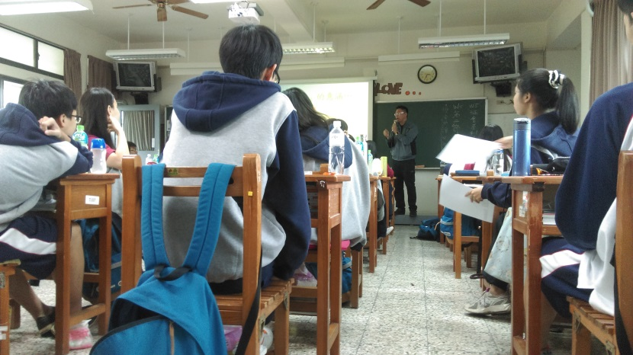
第一次班會課
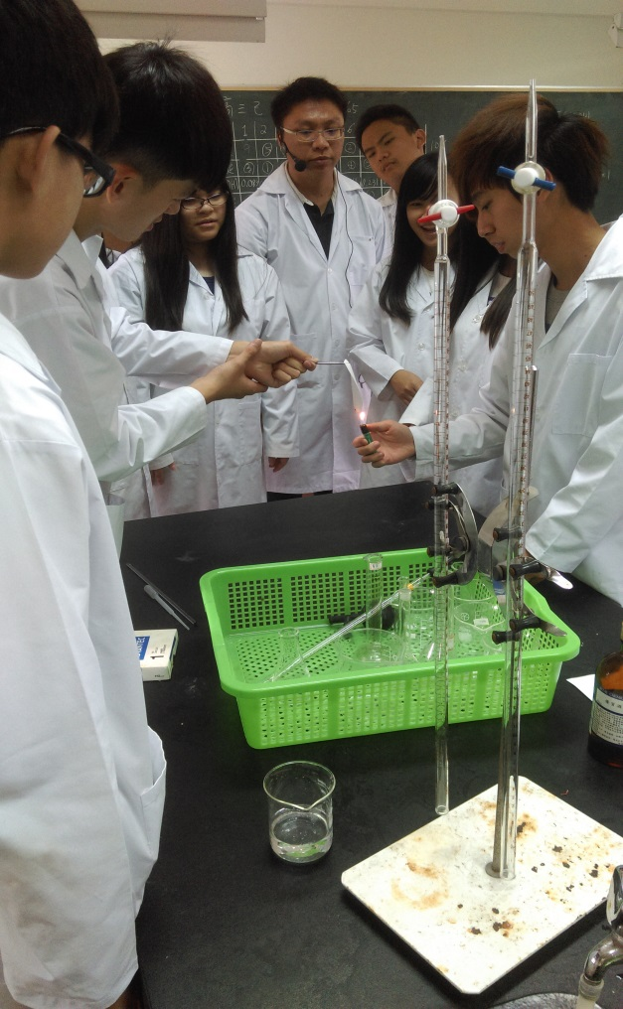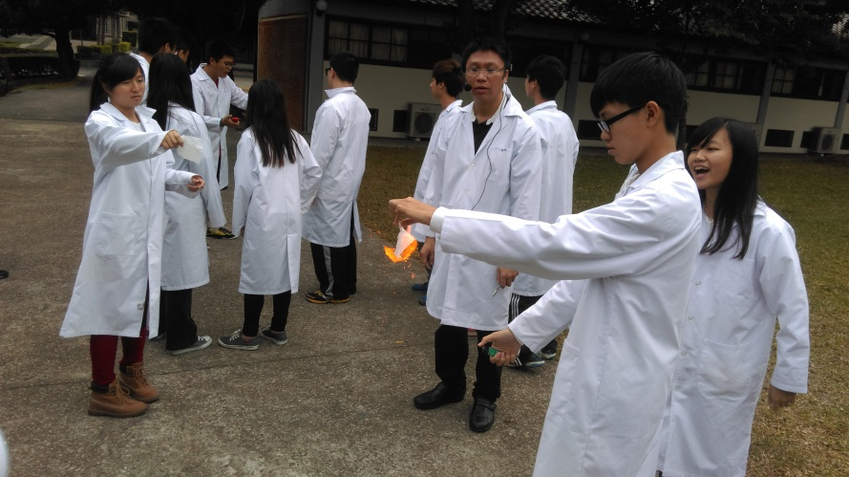
第一次實驗課—閃光紙

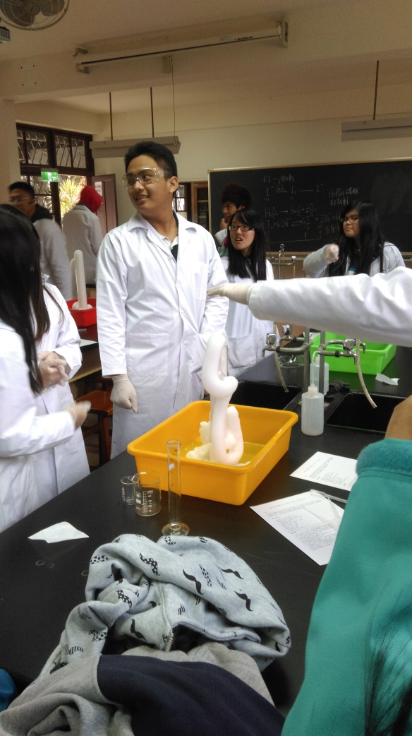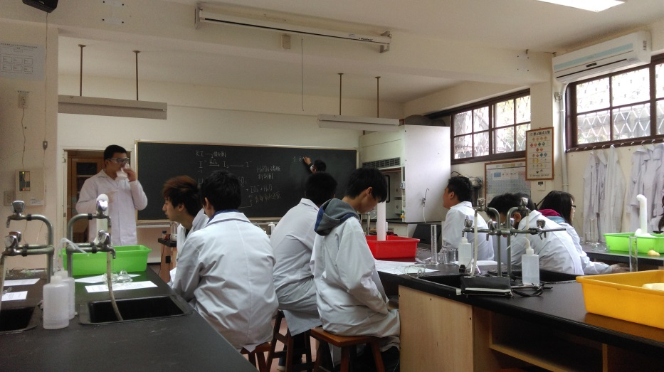
第二次實驗課—大象牙膏

實地學習項目 | 時數 | 審核結果 |  |  | 總時數
訪談中學教師 | 1小時 | □符合 □不符合(說明： )
訪談中學生 | 時 | □符合 □不符合(說明： )
課室觀察 | 6小時 | □符合 □不符合(說明： )
補救教學/課業輔導 | 時 | □符合 □不符合(說明： )
其他 | 時 | □符合 □不符合(說明： )
審核結果：□ 通過  □ 不通過，需補救實地學習及時數如下： |  |  | 任課教師簽名 | 日期： 年 月 日

